附件：
山东大学附属中学引进高校优秀毕业生
工作说明
根据《山东大学附属中学关于引进高校优秀毕业生的公告》内容，现将我校2019年秋冬季校园招聘时间表公布如下:
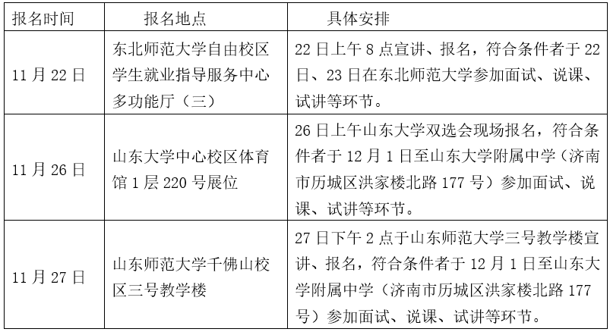
根据学校事业发展规划和2020年新进人员招聘计划，学校计划面向山东大学、北京师范大学、东北师范大学、华东师范大学、陕西师范大学、南京师范大学、华中师范大学、山东师范大学等国内重点高校引进优秀毕业生。除东北师范大学、山东大学、山东师范大学三所学校外的应届毕业生，其他高校符合条件的应届毕业生可根据自己情况，选择前往上述其中一所高校报名现场进行报名或者于11月27日中午12:00之前通过报名平台（http://www.sdfz.edu.cn/teacher/login.jsp）进行报名。学校将于11月28日下午5：00之前通过学校网站公示报名系统内资格初审通过名单及后续面试工作安排。
此次我校招聘对象为2020届应届毕业生。非应届毕业生可关注山东大学附属中学春季招聘简章，招聘信息将于2020年2月至3月择时发布在山东大学附属中学、山东山大基础教育集团官方网站和微信公众号。
山东大学附属中学网址：www.sdfz.edu.cn
山东山大基础教育集团网址：www.jichu.sdu.edu.cn
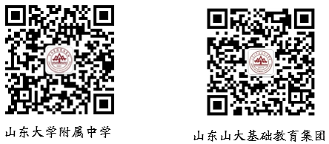
敬请关注。

山东大学附属中学
2019年11月15日

